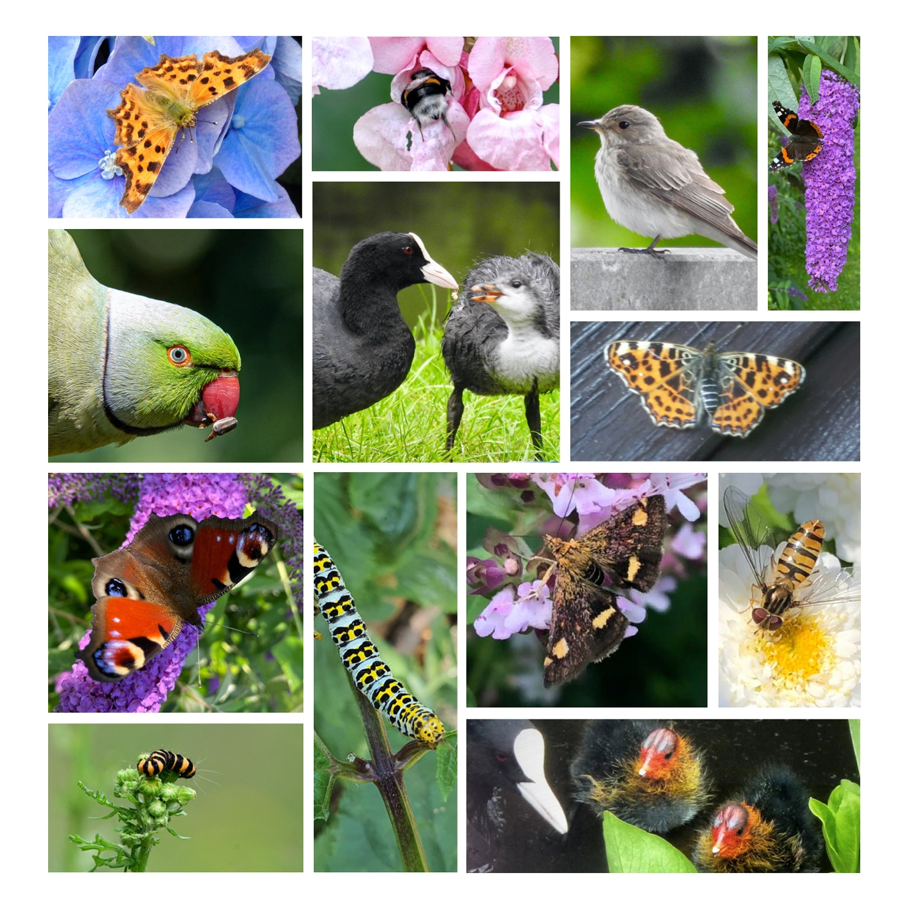

**Evaluatie 2024 en plan 2025:**

**Atlasgroep Flora en Fauna**

**op**

**Linnaeus en Frankendael**

*Versie: 0.1*

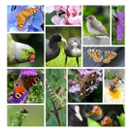**Atlasgroep Flora en Fauna**

*opgericht 24 juli 2021*

**Evaluatie 2024 en plan 2025**

**Inleiding**

Het jaar 2024 is het derde volledige jaar waarin de Atlasgroep (bestaande uit tuinders van beide complexen) actief is geweest. Onze activiteiten richten zich op het in kaart brengen en de ondersteuning van de biodiversiteit in de geest van onze initiatiefnemer Frans Alst.

**Doelen van deze groep, door beide besturen bevestigd, zijn**:

1. De soortenrijkdom op beide complexen gezamenlijk vast te leggen in de eigen Atlas Flora en Fauna op Linnaeus en Frankendael en deze op een laagdrempelige manier inzichtelijk te maken voor eigen tuinders en voor iedereen die er maar kennis van wil nemen.
2. Daarnaast wil deze groep door gevalideerde waarnemingen te plaatsen op Waarneming.nl en de NDFF de biodiversiteit op de complexen met harde data bewijzen en vastleggen voor nu en later. Inzicht bieden in de gevolgen van mogelijk toekomstige veranderingen in het landschap om ons heen.
3. Een afgeleid doel hiervan is de (opgedane) kennis de komende jaren ook in te zetten voor de ondersteuning van de besturen en verspreiding onder de tuinders ook in praktische zin:
   1. voldoen aan de eisen inzake een publieke functie
   2. voldoen aan de met de gemeente afgesproken norm om ecologisch te tuinieren op de complexen
   3. tuinders daarvoor (meer) te enthousiasmeren

In dit verslag vindt u de evaluatie van de gestelde doelen in 2024 en de plannen voor 2025 met de bijbehorende realisatie van de begroting 2024 en voorstel begroting 2025

De Atlasgroep

**Evaluatie 2024**

**Doel 1 en 2 voor 2024: Dit is de cor business van de Atlasgroep.**

**Resultaat doel 1:** ***Zie bijlage 1 en de link naar Waarneming.nl:*** zo ziet onze openbare Atlas Flora en Fauna er uit: <https://waarneming.nl/locations/7323/photos/>?

**Resultaat Doel 2: Vulling Atlas Flora en Fauna Linnaeus en Frankendael**

Tot en met eind **2021** waren 605 soorten, 1 hybride, 110 verzamelsoorten, 2 varianten,

14 ondersoorten en 2 forma geregistreerd op Waarneming: **Totaal 734 taxa**

Aan het einde **2022** waren 1232 soorten, 5 hybrides, 187 verzamelsoorten, 10 varianten,

30 ondersoorten en 2 forma geregistreerd op Waarneming: **Totaal 1466 taxa.**

Aan het einde **2023** waren 1614 soorten, 8 hybrides, 279 verzamelsoorten, 12 varianten,

34 ondersoorten en 2 forma geregistreerd op Waarneming: **Totaal 1949 taxa.**

Aan het einde **2024** waren 1792 soorten, 10 hybrides, 377 verzamelsoorten, 14 varianten,

39 ondersoorten en 2 forma geregistreerd op Waarneming: **Totaal 2232 taxa.**

**Afgeleide van doel 2** is om meer tuinders enthousiast maken voor het in kaart brengen van de soorten rijkdom door het gebruik van de identificatie app Obsidentify en vervolgens plaatsing van de soort op waarneming.nl. De Atlasgroep heeft daarvoor samen met de Fotoclub opnieuw een workshop georganiseerd: “Gebruik van de app. Obsidentify en plaatsen op Waarneming.nl”

Begin 2023 waren er  **122** gebruikers op Waarneming

Plan: eind 2024 om 160 gebruikersop Waarneming te hebben en dit zijn er **174** geworden

**Hebben we voldaan aan de voorgestelde praktische en/of tastbare activiteiten.**

**Doel 3** is een afgeleid doel ter ondersteuning van de tuinders door inzet van de (opgedane) kennis. Er is dit jaar voor Linnaeus een adviesgroep Ecologisch beheer complex ingesteld. Frankendael heeft een vergelijkbare organisatie al draaien n.l. de Werkgroep Natuurlijk tuinieren waarvan een atlasgroeplid de trekker is. De adviesgroep Ecologisch beheer neemt deel aan het Groot Overleg Openbare Ruimte (GOOR) op Linnaeus.

**Praktische doelen gehaald in 2024**

* Mei t/m augustus wekelijks inloopspreekuur gehouden op vrijdagavonden 20.00 uur.
* Pdf-kaarten Flora en Fauna op Linnaeus en Frankendael uitgebreidt.
* Een aansluitende Natuurwandeling uitgezet over **beide complexen**.
* Organiseren nachtvlindernachten, vogelwandelingen, bomenwandeling, vaak door de slechte weersomstandigheden niet doorgegaan.
* Opbouwen 2 ringslang broedhopen samen met de gemeente ter monitoring broedsucces
* Voor het derde jaar monitorproject vogelnestkasten georganiseerd
* Samen met de Linnaeus Leergang workshops georganiseerd
* Een belangrijk aandachtspunt is en blijft de kwaliteit van het slootwater.
* Er zijn nu 6 natuurvriendelijke oevers op Linnaeus en op Frankendael.
* Aandacht voor versterkende maatregelen kikkers en andere amfibieën.
* Voor het verbeteren van de kwaliteit en kwantiteit van het leven onder water is een gestructureerde aanpak gekozen. Ook komend jaar. Waternet zelf biedt subsidiemogelijkheden voor projecten die de waterkwaliteit verbeteren en/of de biodiversiteit vergroten.

**Verdere ideeën die tot uitvoering zijn gebracht”**

**Kennis verwerven** over ecologisch tuinieren **en delen** met tuinders om ze te **enthousiasmeren** hiervoor.

* Verwerking tuinafval op eigen tuin. `workshop door een tuinder gegeven
* **Bewaking** broedseizoen
* Bevorderen **bloemrijk maaien**. Er is dit jaar 2 maal gefaseerd gemaaid zowel op Linnaeus als Frankendael.
* Er is geadviseerd over het vergroten/verrijken van de **diversiteit aan bomen en struiken**
* Een lid van de Atlasgroep volgt een cursus over de bescherming van **wilde bijen**
* **Er is continue kennis gedeeld** en geadviseerd over het aanleggen van **inheems groen** voor insecten, vlinders en vogels.
* **Gehoord en gezien locatie kaarten opgehangen bij de hoofdingang voor de egel, de ringslang, de bosuil, de ransuil en de vos. Resultaten 2024: op 6 locaties is de egel gezien, op 5 locaties de ringslang, 13 x de bosuil, 12 maal de ransuil en op 5 locaties de vos.**

**Realisatie Begroting 2024;**

**Realisatie**

Uitgaven voor het wegvangen van Amerikaanse rivierkreeften. € 778,04

**Totaal 2024 € 778,04**

**Hiervan komen € 583, 53 voor rekening Linnaeus en € 194,51 voor Frankendael**

De kosten van de natuurvriendelijke oever zijn volledig uit het subsidiebudget betaald.

De kosten van het uitzetten van de QR- Natuur Route zowel op Linnaeus als Frankendael is ook uit het subsidiegelden (Landschap Noord-Holland en Weesp) betaald.

Gebruik van een Ph-Meter en Batdetector (vleermuizen) en PUC-Birdweather (opname en herkenning vogelgeluiden) zijn door een tuinder aangeboden.

**De Atlasgroep vraagt om een reservering van € 600,- van Linnaeus en € 150,- van Frankendael voor de uitvoering van de (praktische) doelen van onze Atlasgroep.**

Zowel op Frankendael als Linnaeus worden subsidieaanvragen geschreven om zoveel mogelijk de kosten uit subsidies te dekken.

**Plan 2025 Atlasgroep Flora en Fauna**

**Doelen van deze groep zijn dezelfde als in 2024**:

1. De soorten rijkdom op beide complexen gezamenlijk vast te leggen in de eigen Atlas Flora en Fauna op Linnaeus en Frankendael en deze op een laagdrempelige manier inzichtelijk te maken voor eigen tuinders en voor iedereen die er maar kennis van wil nemen.
2. Daarnaast wil deze groep door gevalideerde waarnemingen te plaatsen op Waarneming.nl en de NDFF de biodiversiteit op de complexen met harde data bewijzen en vastleggen voor nu en later. Inzicht bieden in de gevolgen van mogelijk toekomstige veranderingen in het landschap om ons heen. In samenwerking met de stadsecoloog wetenschappelijke onderzoeken stimuleren en ondersteunen naar soorten op beide complexen.
3. Een afgeleid doel hiervan is de (opgedane) kennis de komende jaren ook in te zetten voor de ondersteuning van de tuinders.

**Doel 1 en 2 blijvende prioriteiten van de Atlasgroep.**

**Afgeleide van doel 2** is om meer tuinders enthousiast maken voor het in kaart brengen van de soorten rijkdom door het gebruik van de identificatie app Obsidentify en vervolgens plaatsing van de soort op waarneming.nl. De Atlasgroep organiseert daarvoor weer samen met de Fotoclub een workshop: “Gebruik van de app. Obsidentify en plaatsen op Waarneming.nl”

Nu 174 gebruikers op Waarneming

**Plan: eind 2025 om 185 gebruikers op Waarneming te hebben.**

**Doel 3** is een afgeleid doel ter ondersteuning van de tuinders door inzet van de (opgedane) kennis. **Daar kan in 2025 meer nadruk op gelegd worden**

**Praktische doelen in 2025**

* Uitvoering geven aan het beheerplan 2025-2030 wat betreft de bescherming door geschikt beheer voor egels, scholeksters, wilde bijen en hommels en onder andere door:
  + Het ontwikkelen van een cursus over beheer openbare ruimte met als doel het behoud en vergroting van de biodiversiteit.
  + Plaatsing grote vleermuis kast op paal voor een broedplek voor vleermuizen.
* Ook in 2025 weer waarnemingskaarten voor tuinders ophangen om de locaties van waarnemingen op de complexen te melden. Dit om een beter inzicht in de frequentie en locaties van waarnemingen te krijgen.

**Verdere ideeën**

**Kennis verwerven** over ecologisch tuinieren **en delen** met tuinders om ze te **enthousiasmeren** voor.

* Het maken van een **IJsvogelwand** van wilgentenen
* **Projectmatige aanpak** Ringslangen en broeihopen te plaatsen
* Bouwen van **een egelschuilplaats**, in combinatie met een lezing over egels.

**Begroting 2025;**

**De Atlasgroep vraagt om een reservering van € 600,- van Linnaeus en € 150,- van Frankendael voor de uitvoering van de (praktische) doelen van onze Atlasgroep.**

**Voor grotere zaken zoals de ontwikkeling van de cursus beheer openbare ruimte worden z**owel op Frankendael als Linnaeus subsidieaanvragen geschreven om zoveel mogelijk de kosten uit subsidies te dekken.

